Проект
«Мой папа - мой защитник»
(группа раннего возраста)

Подготовили и провели
воспитатели: Свяжина Т.А. Головина К.В.

г. Алапаевск
2021 г.

Тема: «Мой папа – мой защитник»
Вид проекта: комплексно - тематический
Продолжительность:2недели (февраль)
Участники: дети, воспитатели, родители воспитанников.
Возраст участников проекта: дети 1.5-2.5 года
Цель: Познакомить детей с традицией празднования « Дня защитника Отечества» через иллюстрации, песни, различные игры.
Задачи:
-дать элементарные представления о Российской армии, военных профессиях и технике;
-обогащать словарь детей посредством чтения рассказов, стихотворений;
-расширять игровой опыт детей знаниями о труде отцов, об их службе в армии;
-развивать умение создавать простые изображения (рисование), фигуры из пластилина (лепка), доступным детям способом;
-развивать мелкую моторику, физические качества: ловкость, быстроту, координацию движений;
-воспитывать чувство любви к своей семье, гордости, уважение к близкому человеку – папе (дедушке); смелость, волю в преодолении препятствий;
-вызвать у детей желание подражать папам в их добрых делах;
- дать первичные гендерные представления (у мальчиков стремления быть сильными, смелыми, стать защитниками своей Родины, а у девочек - уважение к мальчикам, как к будущим защитникам страны);
-эмоционально сблизить детей и родителей в совместной творческой деятельности;
-формировать у родителей стремление оказывать посильную помощь ДОУ.
Актуальность темы:
Проблема нравственно-патриотического воспитания детей дошкольного возраста, является одной из первостепенных для современного общества. В настоящее время воспитание патриотизма, гражданственности – достаточно трудная задача, решение которой требует терпения и такта. Подчас в современных семьях подобные вопросы не считаются важными и заслуживающими должного внимания.
Этот проект является отличной возможностью вызвать у детей чувство гордости своими отцами. Дать элементарные знания об армии.
Предполагаемый результат проекта:
1. Заинтересованность детьми темой «День защитника Отечества», проявление их познавательной активности;
2. Умение узнавать и называть военные профессии, технику;
3. Умение самостоятельно проявлять инициативу: рассматривать иллюстрации, участвовать в беседах, задать вопросы; проявлять творчество в работе, самостоятельно рисовать, лепить, играть.
4. Участвовать в совместной деятельности с родителями.
Этапы проекта:
I этап - Подготовительный.
- Определение цели и задач проекта;
- Составление плана основного этапа проектирования;
- Подборка:
- методической, художественной литературы и иллюстрационного материала по тематике проекта;
- дидактических, сюжетно – ролевых, подвижных, пальчиковых игр;
- материала для продуктивной деятельности;
- Разработка сценария развлечения.
II этап – Основной
Проведение образовательной деятельности с детьми в соответствии с планом. 1.Сюжетно-ролевые игры:
«Строим ракету», «Помогаем папе»,
«Семья готовится к празднику», «Магазин игрушек», «Поездка на поезде».
Цель:
поощрять желание детей самостоятельно подбирать игрушки и атрибуты для игры, использовать предметы-заместители. Формировать начальные навыки ролевого поведения.
2. Дидактические игры:
«Все работы хороши», «Кому, что нужно для работы», «Что звучит?»,
«Чудесный мешочек».
Цель:
Сравнивать, соотносить, группировать предметы по величине.
Развитие внимания, памяти, слуховой дифференциации и тактильных
ощущений, логическое мышление, активный словарь. Знакомить с
разными видами мужских профессий, что для этих профессий нужно для работы.
3.Пальчиковые игры:
«На чем поедем? », «Наша дружная семья».
Цель:
Продолжать развивать активный словарь детей, мелкую моторику рук, кистей рук.
Формирование гендерной, семейной, гражданской принадлежности, патриотических
4.Беседы с детьми:
«Мой папа самый лучший», «Моя семья», «Что папа делает дома?»,
«Мой папа работает», «Семейные праздники»
Цель:
Побуждать детей отвечать на чувства, принадлежности к мировому сообществу. Вопросы о своей семье, о том, чем занимаются дети с родителями в выходные дни, как готовятся к праздникам и отмечают их. Что дети знают о своих отцах, дедушках.
Предлагать в различных видах деятельности сделать что-то для мамы, папы или других членов семьи (дедушек, братьев)
5.НОД Лепка: «Самолеты»
Цель: обеспечить формирование у детей представления о разных видах транспорта (самолет, машина, кораблик и т.д.); закреплять умение раскатывать пластичную массу ладонями, раскатывать колбаску. Учить
украшать изделие декоративными налепами.
6.НОД Рисование ватными дисками «Праздничный салют для папы»
Цель: развивать воображение и интерес к художественному творчеству.
Задачи:
Образовательная: Формировать у детей представление о 23 февраля, как о празднике, когда поздравляют наших защитников- пап.
Развивающая: Развивать речь, обогащая активный словарь ребенка прилагательными - красный, синий, желтый, зеленый, разноцветный, яркий, сверкающий, красивый. Развивать мелкую моторику, используя нетрадиционные способы рисования: пальчиковые краски, ватные палочки, губки.
Воспитывающая: Воспитывать у детей доброе отношение к своему папе, вызывать чувство гордости и радости за благородные поступки родного человека;
7.Рассматривание иллюстраций с изображением мужчин в военной форме, солдат, рассматривание военной техники.
Цель:
Знакомить детей с праздником 23 февраля. Что значит этот праздник, кто его отмечает.
Учить рассматривать, продолжать знакомить с военной техникой, одеждой мужчин (солдат) и отвечать на вопросы.
8.КГН: ситуативная беседа «Держим ложку правильно, как солдаты».
Цель: воспитывать умение самостоятельно и опрятно есть, спокойно сидеть за столом, соблюдая правильную позу, приучать держать ложку в правой руке.
9.Чтение стихотворений А. Барто «Кораблик», «Матросская шапка», «Самолёт»
Цель:
Продолжать развивать, словарный запас слов.
10.Строительная игра «Построим гараж для машины ».
Цель: учить строить постройки из кубиков, кирпичиков, а также обыгрывать свои постройки.
11.Изготовление открыток совместно с педагогом «Подарок для папы своими руками»
Цель:
Привлекать детей совместно со взрослыми готовить подарки для папы.
3-й этап – Заключительный
1.Оформление стенгазеты: «Наши защитники!» совместная деятельность детей, родителей, педагогов.
2. Создании мини-музея «День защитника отечества»
3. Проведение развлечения «Военный поход».
4.Поздравление пап (дедушек) с праздником - «Подарок для папы своими руками».
Взаимодействие с родителями:
- Ознакомление родителей с целями и задачами проекта – объявление;
- Памятка для родителей «Роль отца в воспитании ребёнка»
- Папка передвижка «Для меня всегда герой (посвящается всем папам)»
- Участие в создании мини-музея «День защитника отечества»
Итог проекта:
Таким образом, комплекс действий, организованных педагогами по реализации проекта имеет положительный итог. У детей сформировалась система знаний о семье, семейных ценностях, о тех, кто охраняет и защищает нашу Родину, о способах проявления своих чувств к окружающим.
Приложение 1.

Лепка «Самолёты»
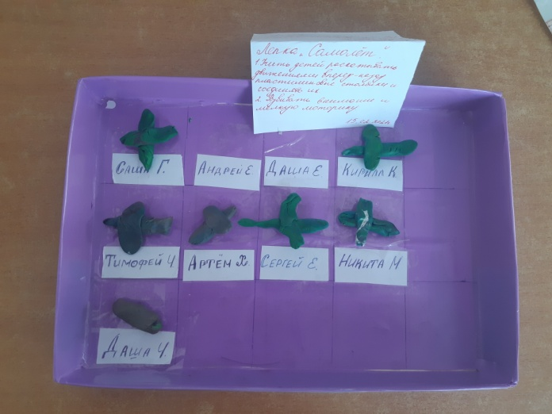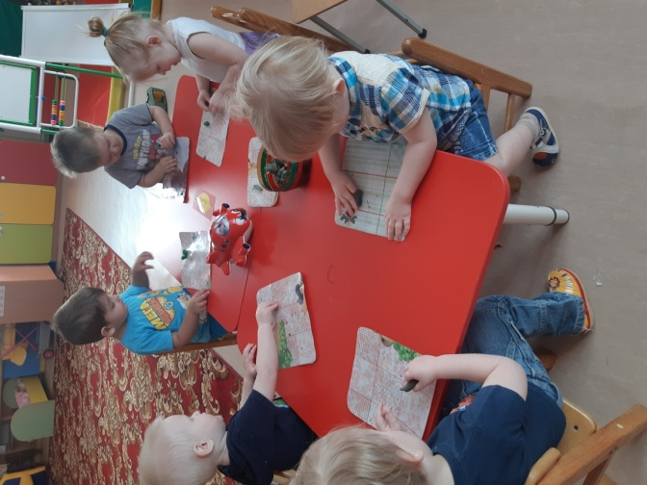

Рассматривание иллюстраций с изображением мужчин в военной форме,солдат, рассматривание военной техники. 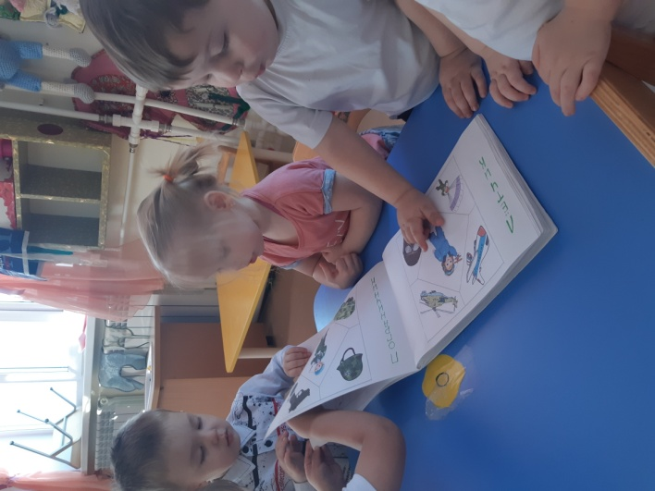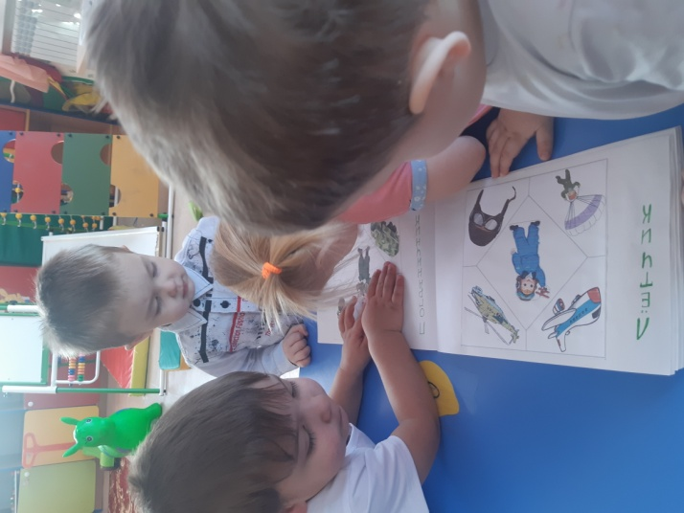
Строительная игра «Построим гараж для машины ».

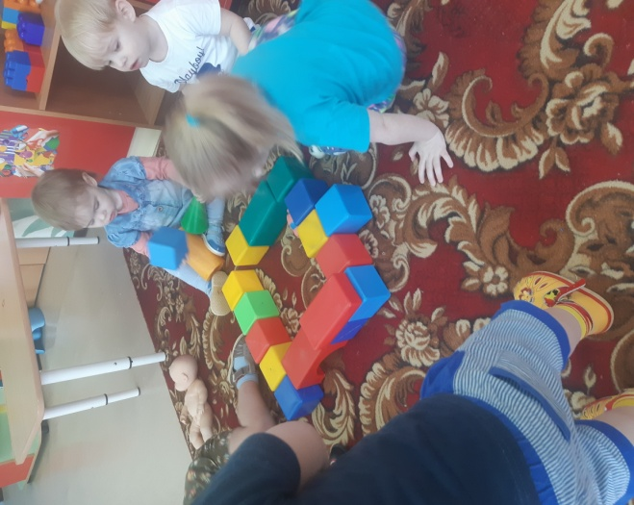Рисование ватными дисками «Праздничный салют для папы»
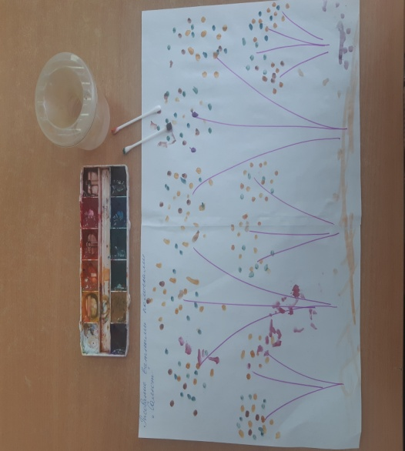
Изготовление открыток совместно с педагогом «Подарок для папы своими руками»
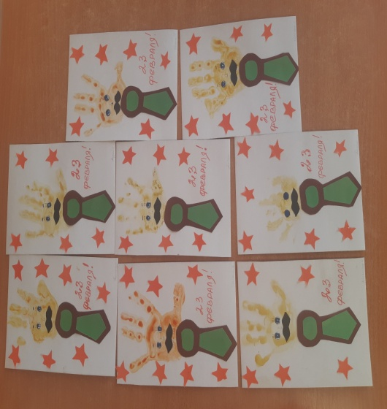

Оформление стенгазеты: «Наши защитники!»
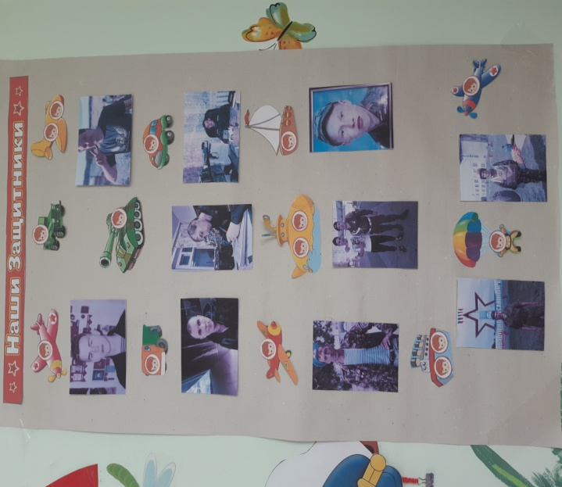
Создании мини-музея «День защитника отечества»
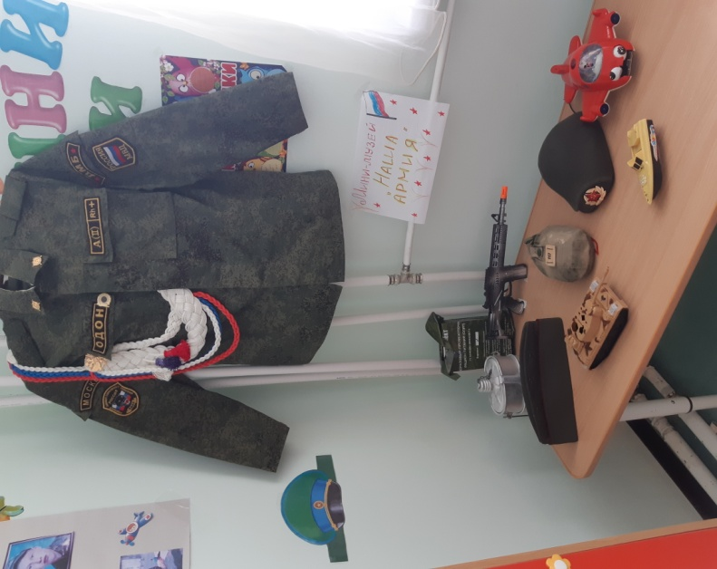

Проведение развлечения «Военный поход».

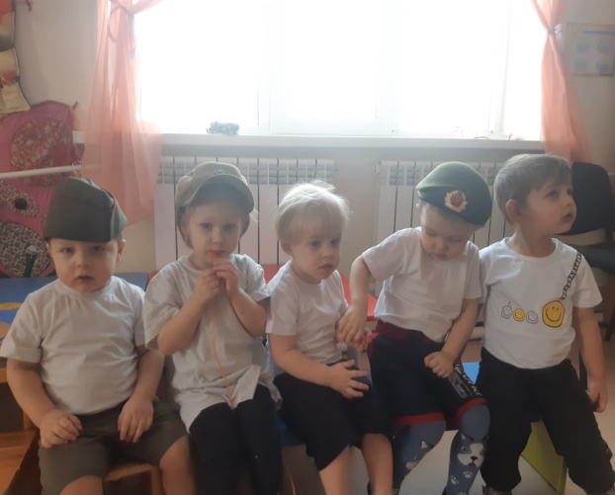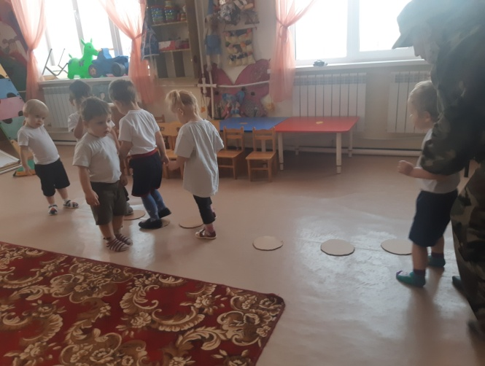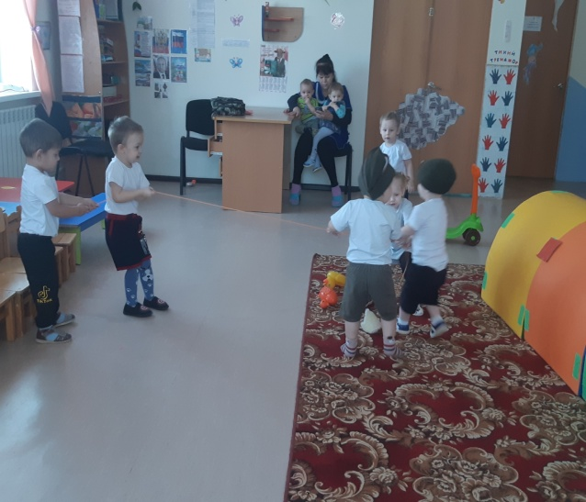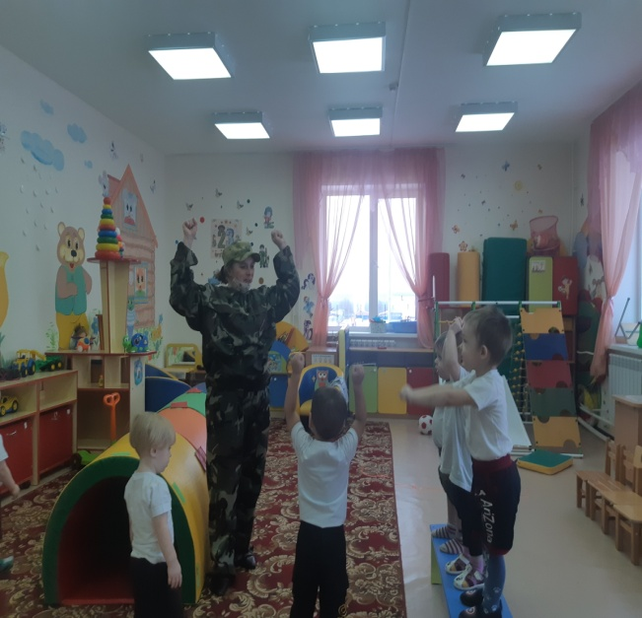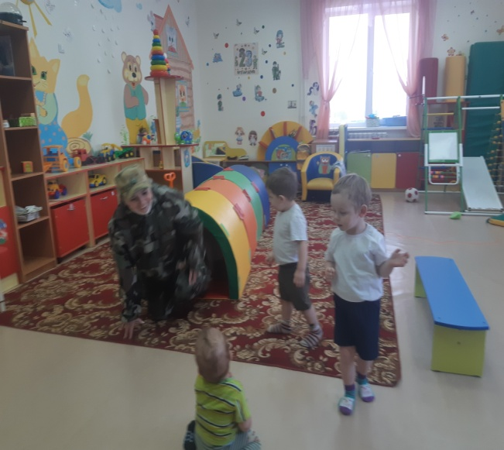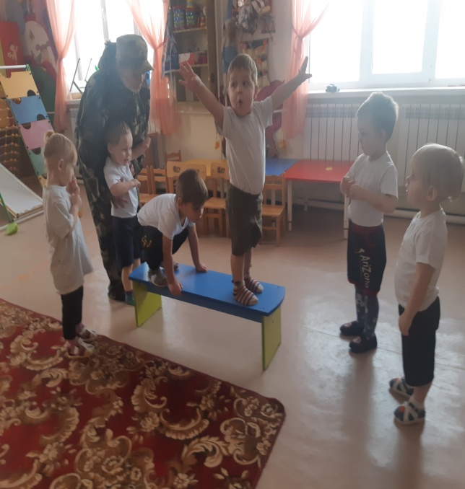

Памятка для родителей «Роль отца в воспитании ребёнка»
Папка передвижка «Для меня всегда герой (посвящается всем папам)»

